Niveau n°5 Exercice n°1

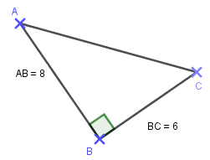Calculer BÂC.
Niveau n°5 Exercice n°2

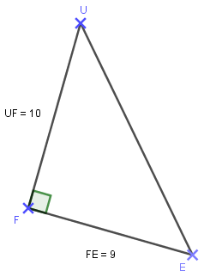Calculer FÊU.
Niveau n°5 Exercice n°3

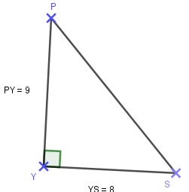Calculer PSY.
Niveau n°5 Exercice n°4

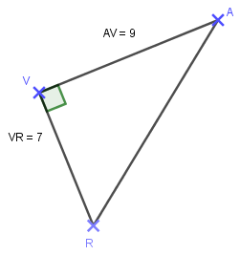Calculer VÂR.

